KHÁM PHÁ NƯỚC NGA VĨ ĐẠI

MATXCOVA - SAINT PETERSBURG

Mã Tour: RU9
Thời gian: 9 ngày 8 đêm
Hàng không: Vietnam Airlines
Giá tour trọn gói: Khởi hành từ Hà Nội

KHỞI HÀNH 2025 | Giai đoạn | NGƯỜI LỚN | Số đêm khách sạn | Trẻ Em  (2-dưới 12 tuổi)
27/05 – 04/06 (khuyến mại) | Cuối xuân | 58.900.000 | 7 | 90%
19/06 – 27/06 | Đêm trắng | 62.900.000 | 7 | 90%
26/06 – 04/07
03/07 – 11/07*
08/07-16/07
10/07 – 18/07-full
24/07 – 01/08-full
31/07 – 08/08*
07/08 – 15/08 | Vào thu | 59.900.000 | 7 | 90%
14/08 – 22/08
28/08 – 05/09
11/09 – 19/09* | Thu vàng | 62.900.000 | 7 | 90%
18/09 – 26/09
25/09 – 03/10
02/10 – 10/10 | Thu vàng | 59.900.000 | 7 | 90%
09/10 – 17/10
16/10 – 24/10* | Thu vàng | 58.900.000 | 7 | 90%

Tại sao chọn tour này?
✔ Chương trình được thiết kế với lịch trình hợp lý, mang đến cho Quý khách cơ hội khám phá vẻ đẹp độc đáo của nước Nga – nơi hội tụ không chỉ nhiều nền văn hóa đặc sắc mà còn được thiên nhiên ưu ái ban tặng những cảnh quan tráng lệ. Quý khách sẽ không khỏi choáng ngợp và ngây ngất trước vẻ đẹp huyền bí, hùng vĩ và sự đa dạng về cảnh vật, văn hóa mà quốc gia này sở hữu.
✔ Tặng Quý khách vé du thuyền trên sông Neva thơ mộng, để tận hưởng vẻ đẹp lãng mạn và yên bình của thành phố Saint Petersburg từ góc nhìn tuyệt vời trên mặt nước.
✔ Các khách sạn trong chương trình được lựa chọn kỹ lưỡng, đạt tiêu chuẩn 4 sao, mang đến sự thoải mái và tiện nghi cho Quý khách trong suốt hành trình.
✔ Các bữa ăn được chuẩn bị đa dạng, kết hợp giữa những món ăn Âu tinh tế và những món ăn Việt Nam, phục vụ tại các nhà hàng được điều hành bởi người Việt, đảm bảo hợp khẩu vị và mang lại cảm giác thân thuộc cho du khách.
Điểm nhấn trong hành trình
✔ Thành phố Saint Petersburg: được mệnh danh là "Venice của miền Bắc", từng là kinh đô của đế chế Nga từ năm 1712 đến 1918. Đến nay, thành phố này vẫn giữ nguyên vẻ đẹp huyền bí và lãng mạn, là điểm đến du lịch hấp dẫn, thu hút du khách từ khắp nơi trên thế giới bởi sự kết hợp hoàn hảo giữa lịch sử vĩ đại và vẻ đẹp nghệ thuật độc đáo.
✔ Thủ đô Matxcova: một thành phố có tuổi đời lâu dài, đã trải qua không ít thăng trầm, với nhiều lần bị tàn phá bởi hỏa hoạn và được xây dựng lại. Sau mỗi lần hồi sinh, Matxcova lại trở nên hoành tráng và tráng lệ hơn, mang trong mình sự pha trộn giữa quá khứ huy hoàng và nhịp sống hiện đại. Với diện tích lên đến 900 km², Matxcova là một trong những thành phố lớn và sôi động nhất của châu Âu, nơi hội tụ mọi tinh hoa văn hóa và kinh tế.
Hành trình bay:
Khởi hành từ Hà Nội:
1. VN63 22MAY HANSVO 1045 1540
2. VN62 29MAY SVOHAN 1740 0605+1

Lịch trình chi tiết
Ngày 01: HÀ NỘI – MATXCOVA (Ăn 2 bữa trên máy bay, ăn nhẹ bữa tối)
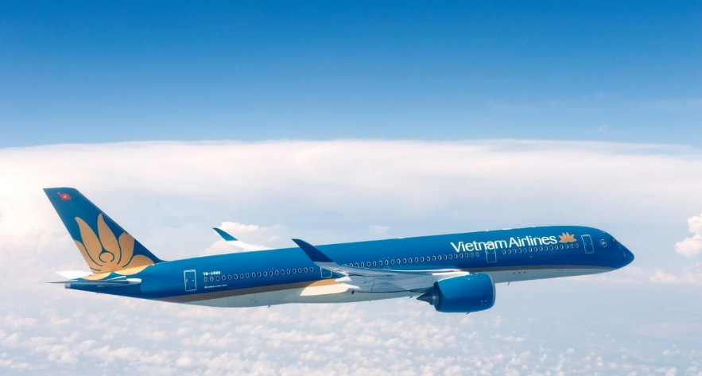
06h30 Xe và HDV đón Quý khách tại điểm hẹn, tiễn ra sân bay quốc tế Nội Bài, làm thủ tục đáp chuyến bay VN63 khởi hành lúc 10h45 đi Matxcova (HAN – SVO 10:45 – 15:40).
15h40 (giờ địa phương) Hạ cánh tại sân bay quốc tế Sheremetyevo - Matxcova, Quý khách làm thủ tục nhập cảnh. Xe và HDV địa phương đón khách.
19h30 Ăn tối tại nhà hàng. Sau đó, đoàn về nhận phòng khách sạn 4*. Nghỉ đêm tại Matxcova.

Nghỉ đêm tại khách sạn Raikin Plaza Hotel 4* hoặc tương đương.
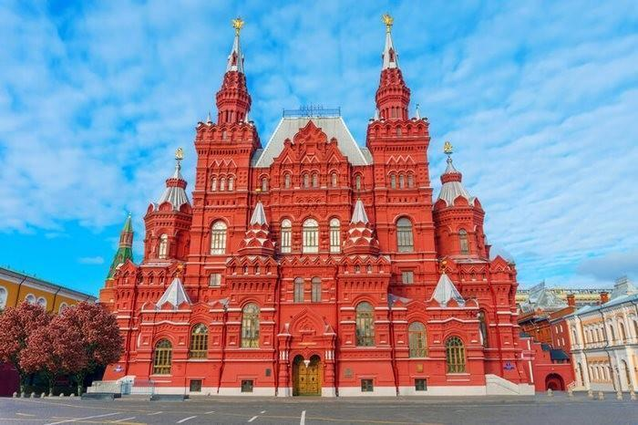
Ngày 02: MATXCOVA (Ăn sáng, trưa, tối)
07h00: Quý khách ăn sáng tại khách sạn
08h00: Xe & HDV đón Quý khách đi tham quan các điểm sau:
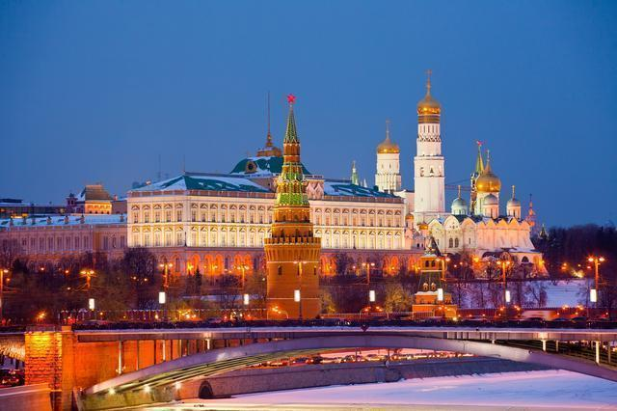
- Quảng trường đỏ - một quần thể kiến trúc gồm nhiều công trình đặc sắc, gắn kết với trong một một tổng thể thật hài hòa dù được xây dựng trong những thế kỷ khác nhau. Quý khách ngắm bên ngoài các công trình kiến trúc trên Quảng trường Đỏ: Nhà thờ Thánh Basil, Lăng Lênin, nhà thờ Đức Mẹ Kazan, Bảo tàng lịch sử, cửa hàng bách hóa GUM, Vườn Alexandrovsky, Đài tưởng niệm các liệt sỹ vô danh.

- Nhà thờ thánh Basil (thăm bên ngoài) – đẹp rực rỡ như lâu đài cổ tích. Đây là một trong 7 kỳ quan hấp dẫn du khách nhất của nước Nga. Theo truyền thuyết, Sa Hoàng Ivan đã cho chọc mù mắt kiến trúc sư Postnik Yakovlev để ông không thể tạo thêm ra những công trình thứ 2 có thể “so sánh” với nhà thờ thánh Basil.

- Tượng Mini và Pozarski: Nơi thờ nhà lãnh đạo bảo vệ đất nước được điêu khắc I. Martos khắc vào năm 1818.
- Lăng Lê nin (chụp hình bên ngoài): nơi bảo quản và lưu giữ thi hài của Vladimir Ilyich Lenin qua đời vào năm 1924. Lăng được xây dựng tại trung tâm Quảng trường Đỏ ở thủ đô Moskva của Nga.
- Đài tưởng niệm chiến sỹ vô danh
- Vườn Alexandrovskiy
- Đại siêu thị GUM: Thiết kế của GUM gồm tổ hợp cao 3 tầng với diện tích lên đến 75.000 m2. Nơi đây tập trung hơn 200 cửa hàng. Những kiến trúc sư thiết kế trung tâm thương mại này có khoảng giếng trời để tận dụng được ánh sáng thiên nhiên. Khoảng giếng trời này được ốp những tấm kính trong suốt đặc biệt, tạo điều kiện để du khách có thể ngắm nhìn bầu trời Moscow về đêm. Giờ mở cửa tại trung tâm thương mại GUM là từ 10h sáng đến 22h đêm. (chụp hình bên ngoài)

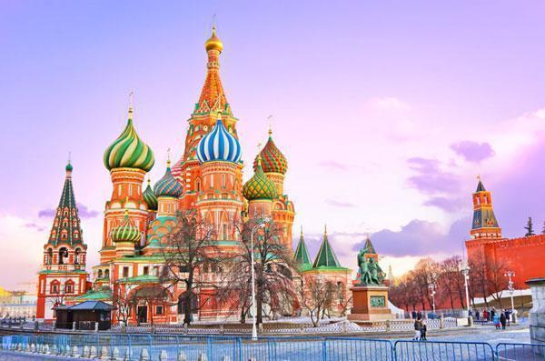
- Công viên Zaryadie – sự kết hợp tài tình giữa thiên nhiên và nhân tạo. Công viên nằm cạnh Điện Kremlin, gần Quảng trường Đỏ, bên dòng sông thơ mộng Matxcova. Dù nằm cạnh những công trình nổi tiếng đến vậy nhưng công viên Zaryadie không hề bị lu mờ bởi quần thể kiến trúc xung quanh mà nó dần dần khẳng định được vẻ đẹp riêng vốn có.
12h00: Quý khách ăn trưa tại nhà hàng địa phương.
13h00: Quý khách tiếp tục tham quan:
- Đại cung điện Kremlin (bên trong): Điện Kremlin - Nơi ở và làm việc của các Đại công tước, Sa Hoàng trước đây và của Tổng thống Nga Putin hiện nay. Đây là nơi khởi đầu hình thành nên thành phố Moskva ngày nay. Bên trong điện Kremlin là những đại giáo đường cổ kính và quan trọng nhất của nước Nga:
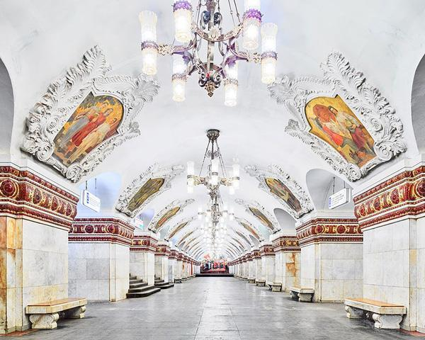
- Đại giáo đường “Đức Mẹ Thăng Thiên” nơi làm lễ đăng quang của tất cả các vị Đại Công Tước,
Nga Hoàng, từ thế kỷ 14 đến thế kỷ 19;
- Đại Giáo Đường Arkhangelsky - “Tổng thiên thần” nơi an nghỉ cuối cùng của các Đại Công Tước,Nga Hoàng, Thái tử nhiều thế kỷ;
- Khẩu thần công Vua - niềm tự hào của nghệ thuật đúc đồng Nga thế kỷ 16;
- Quả chuông Vua - quả chuông nặng nhất thế giới, biểu tượng độc đáo của điện Kremlin.
- Hệ thống tàu điện ngầm Moscow: Moscow nổi tiếng với những ga tàu lộng lẫy và đắt tiền như những cung điện ngầm dưới mặt đất. Mỗi nhà ga ở đây đều được các kiến trúc sư và họa sĩ nổi tiếng đương thời thiết kế và trang trí nên mỗi nhà ga đều có nét đặc sắc riêng. Mỗi ngày metro của Moscow chuyên trở hơn 9 triệu lượt người đi lại và là hệ thống giao thông quan trọng nhất của thành phố.
- Thăm quan nhà thờ Chúa Cứu Thế: Đây là công trình được Hoàng đế Aleksandr Đệ Nhất xây dựng để kỷ niệm chiến thắng quân Napoleon năm 1812, để vinh danh nhân dân và những người lính Nga đã chiến đấu dũng cảm để bảo vệ Tổ Quốc trong cuộc chiến 1812.
- Phố cổ Arbat là một trong những con phố cổ kính nhất của Matxcova, nơi thời gian dường như ngừng trôi. Tại đây, những ngôi nhà mang kiến trúc đặc trưng với mặt tiền độc đáo thay vì những tòa nhà cao tầng hiện đại. Phố cổ Arbat yên tĩnh, không có sự ồn ào của xe cộ, tạo nên không gian thư thái, đầy chất lãng mạn và hoài cổ, khiến du khách như lạc vào một thế giới khác, xa rời sự hối hả của cuộc sống hiện đại.
18h00: Quý khách dùng bữa tối tại nhà hàng Việt Nam.
Sau đó xe và HDV đưa về khách sạn tự do nghỉ ngơi.
Nghỉ đêm tại khách sạn 4* hoặc tương đương.
Ngày 03: MATXCOVA- ST. PETERSBURG //TÀU CAO TỐC (Ăn sáng, trưa, tối)
07h00: Quý khách ăn sáng tại khách sạn. Làm thủ tục trả phòng.
08h00: Xe và HDV đưa đoàn khởi hành tham quan
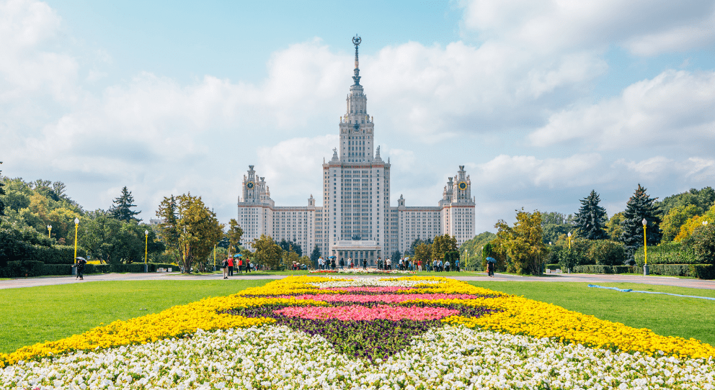
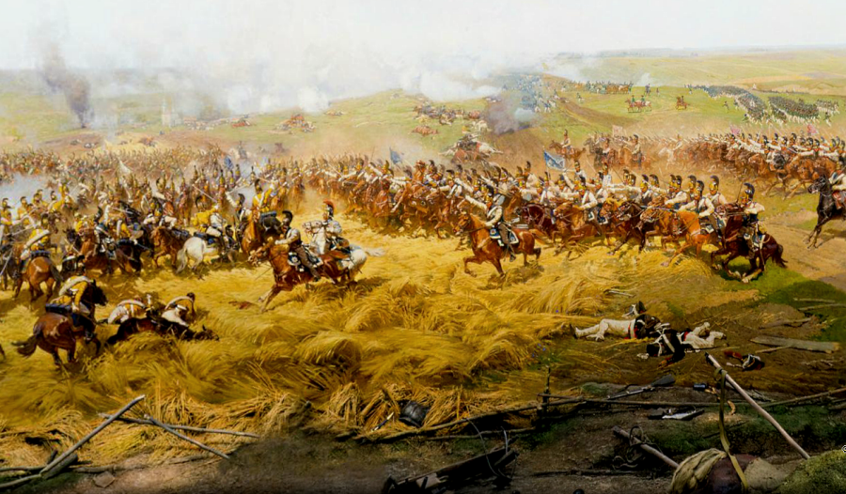
- Trường Đại học Tổng hợp Lomonoxov (MGU):: : Đại học Tổng hợp Quốc gia Moscow có vị trí nằm tại thủ đô nước Nga. Ngôi trường được đặt theo tên của nhà bác học lỗi lạc Mikhail Vasilyevich Lomonosov, chính là người đã gây dựng trường. Trường viết tắt là MGU, tên tiếng Anh Lomonosov Moscow State University. Trường đại học được thành lập rất sớm từ năm 1755, là trường có tuổi đời lâu nhất tại Nga. Tòa nhà chính được xây dựng trên đồi Chim sẻ, hoàn thành năm 1953 dưới bàn tay thiết kế tài hoa của kiến trúc sư Lev Vladimirovich Rudnev.
- Đồi Chim Sẻ (Sparrow Hills):là một trong những địa điểm nổi tiếng và đẹp nhất tại Matxcova, Nga. Nằm trên bờ sông Moskva, đồi chim sẻ là nơi bạn có thể ngắm toàn cảnh thành phố từ trên cao, đặc biệt là các công trình nổi bật như Lăng Lenin, Đại học quốc gia Matxcova và Cầu Bạch Dương. Đây là một địa điểm lý tưởng cho những ai yêu thích thiên nhiên và muốn tận hưởng không khí trong lành cùng với khung cảnh hùng vĩ của thủ đô Nga.
- Quảng trường Chiến thắng là một đài tưởng niệm hùng vĩ, được xây dựng để kỷ niệm chiến thắng của người Nga trong Chiến tranh Vệ quốc Vĩ đại (1941-1945). Công viên Chiến thắng có ý nghĩa sâu sắc đối với người dân Nga, và được mệnh danh là "đồi cúi chào" – nơi thể hiện lòng kính trọng và tưởng nhớ đến những anh hùng đã hy sinh. Du khách đến đây sẽ được đi dạo quanh công viên, đắm mình trong không gian tôn vinh lịch sử hào hùng, và chiêm ngưỡng những công trình lớn nhất của Nga, biểu tượng cho chiến thắng trước Chủ nghĩa Phát xít.
- Bảo tàng Bức tranh tròn "Borodino" là nơi lưu giữ bức tranh khổng lồ mô tả trận chiến lịch sử tại làng Borodino, một trong những trận đánh đẫm máu và quyết định nhất trong lịch sử chiến tranh cận đại ở châu Âu. Trận chiến giữa Nguyên soái Kutuzov và Hoàng đế Napoleon vào năm 1812 đã mở ra con đường dẫn đến chiến thắng của quân đội Nga, đánh bại tham vọng của Napoleon tại đất Nga. Bảo tàng này không chỉ là một tác phẩm nghệ thuật mà còn là nơi lưu giữ ký ức về một chiến thắng vĩ đại.
12h00: Quý khách ăn trưa tại nhà hàng địa phương.
13h00: Xe và HDV đưa Quý khách ra nhà ga. Đón chuyến tàu cao tốc Sapsan đi St. Petersburg.
19h00: Ăn tối tại nhà hàng địa phương.
Lưu ý: Do chuyến tàu cao tốc nội địa Nga không cho phép hoàn vé nên Công ty du lịch sẽ tiến hành xuất vé nội địa khi 80% số lượng đoàn đã được cấp visa. Vì vậy, công ty du lịch bảo lưu quyền thay đổi giờ khởi hành mà không báo trước (chương trình luôn được tổ chức đảm bảo đủ các điểm tham quan và dịch vụ đã cam kết)
Nghỉ đêm tại khách sạn 4* hoặc tương đương.

Ngày 04: ST. PETERSBURG (Ăn sáng, trưa, tối)

07h00: Quý khách ăn sáng tại khách sạn
08h00: Xe và HDV đưa Quý khách đi tham quan:
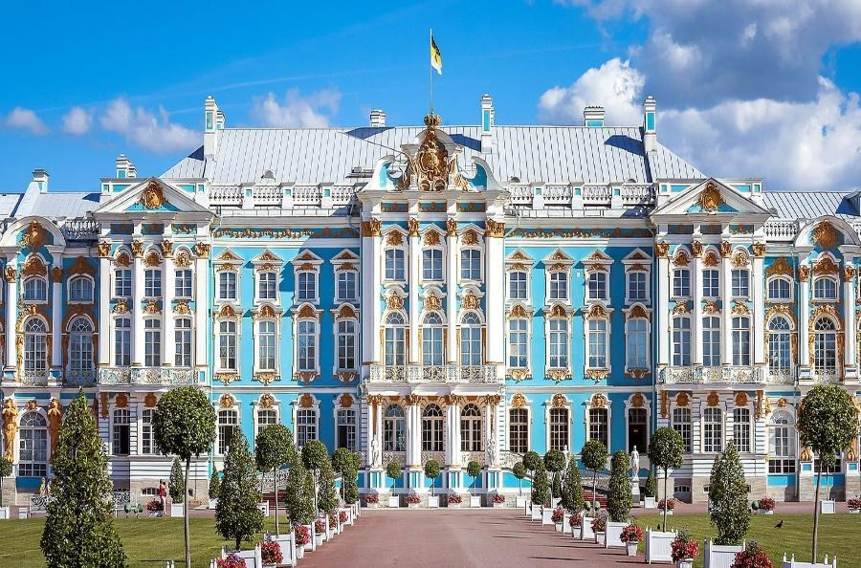
- Thành phố Pushkin: còn được gọi là nằm cách thành phố St. Petersburg khoảng 40 km, là một viên ngọc quý của lịch sử Nga. Đây từng là nơi đào tạo, nuôi dưỡng các thế hệ con cháu của các Sa Hoàng, mang trong mình một giá trị văn hóa và lịch sử vô cùng sâu sắc. Khi đặt chân đến Cung điện Ekaterina, du khách sẽ như lạc vào một thế giới xa hoa, nơi kiến trúc tinh tế và tráng lệ của Nga hoàng hiện lên rõ nét. Cung điện này không chỉ là biểu tượng của sự quyền quý, mà còn là một trong những công trình lộng lẫy và nguy nga bậc nhất trên thế giới. Ngày nay, Cung điện Ekaterina, cùng với Phòng Hổ Phách nổi tiếng, đã được UNESCO công nhận là di sản văn hóa thế giới, với Phòng Hổ Phách được mệnh danh là "Kỳ quan thứ tám" của thế giới, mang đến cho du khách một trải nghiệm đầy cảm hứng và kỳ vĩ.

12h00: Ăn trưa tại nhà hàng địa phương.
14h00: Tham quan khu “dacha” (khu nhà nghỉ ở ngoại ô): loại nhà nghỉ phổ biến của người Nga. Dacha có từ thời Pi-ốt Đại Đế, nghĩa là “vùng đất được ban tặng”, là phần thưởng của Nga Hoàng cho người có công. Sau này, phong tục dùng dacha để ở trở thành thói quen của người dân Nga. Họ có nhà riêng ở thành phố, dùng dacha để tụ tập bạn bè, nghỉ dưỡng một năm vài lần. Do không dùng thường xuyên nên dacha được xây dựng không quá kiên cố, bên trong chỉ lắp đặt tiện nghi tối thiểu.
Dacha là một nét văn hoá độc đáo trong đời sống của người dân Xứ sở Bạch dương. Đến với vùng nông thôn nước Nga, Quý khách sẽ thấy trong lòng thư thái khi dạo bước dọc đường làng, và đó đây là thảm cỏ ngút tầm mắt, những cánh đồng lúa mì, hay những bông hoa đồng nội khoe sắc.
Trải nghiệm ngắn ngủi ở Dacha sẽ thú vị hơn nữa với bữa tối được thưởng thức món thịt nướng rất đặc trưng của người Nga và cùng nhau hát những bài hát Nga nổi tiếng đã đi qua cùng tuổi trẻ của bao người Việt Nam.
19h00: Ăn tối tại nhà hàng địa phương và nghỉ đêm tại St Petersburg.
Nghỉ đêm tại 4* hoặc tương đương.
Ngày 05: ST. PETERSBURG
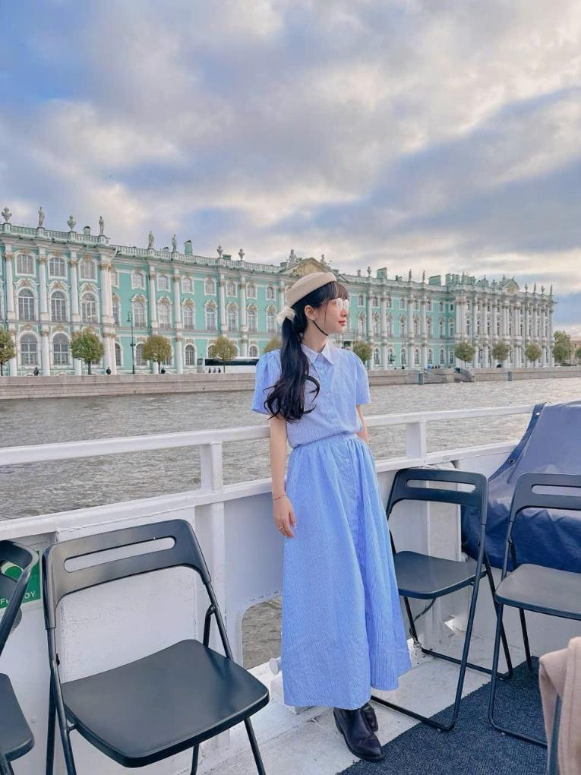
07h00: Quý khách ăn sáng tại khách sạn và làm thủ tục trả phòng khách sạn.
08h00: Xe và HDV đưa Quý khách đi tham quan thành phố Peterof cách 30km về phía Tây Nam.
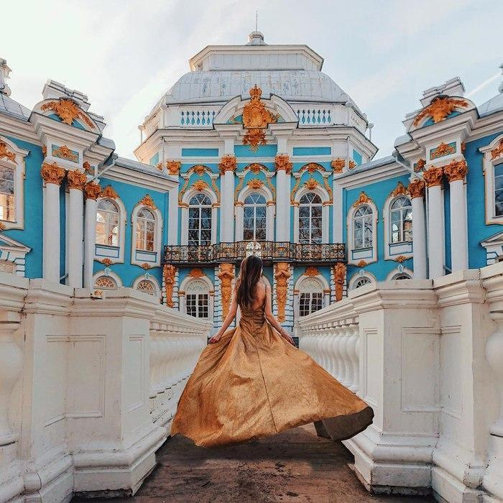
- Cung điện Mùa Đông: cùng với Viện bảo tàng Ermitage nổi tiếng, là một trong những biểu tượng văn hóa của St. Petersburg và nước Nga. Thành lập từ năm 1764, Ermitage không chỉ là một bảo tàng, mà là kho tàng vô giá của hơn ba triệu hiện vật quý hiếm, từ những tác phẩm nghệ thuật, hội họa, điêu khắc vĩ đại cho đến những cổ vật quý báu của các nền văn hóa cổ xưa. Những hiện vật này được trưng bày trong gần 1000 căn phòng lộng lẫy của Cung điện Mùa Đông, khiến nơi đây trở thành một trong những bảo tàng nghệ thuật lớn nhất và vĩ đại nhất thế giới. Cùng với Viện bảo tàng Louvre của Pháp và Vatican của Ý, Ermitage xứng đáng đứng trong top ba bảo tàng danh giá, là niềm tự hào không chỉ của nước Nga mà của cả nhân loại. Theo các chuyên gia, nếu bạn dành một phút để chiêm ngưỡng mỗi hiện vật tại đây, có thể bạn sẽ phải mất đến… 25 năm cuộc đời với chế độ làm việc 8 tiếng mỗi ngày. Thật khó có thể tưởng tượng hết được sự đồ sộ và phong phú của bảo tàng này, nơi mỗi tác phẩm đều chứa đựng một câu chuyện lịch sử độc đáo, khiến mỗi bước chân của du khách đều trở thành hành trình khám phá nghệ thuật vĩnh cửu.

12h00: Ăn trưa tại nhà hàng địa phương.
13h00: Xe và HDV đưa Quý khách đi tham quan:
- Đại lộ Nevsky hào hoa rực rỡ
- Thánh đường Đức Mẹ Kazan (bên trong) là một trong những công trình tôn giáo vĩ đại nhất của St. Petersburg. Bên trong, nhà thờ gây ấn tượng mạnh mẽ với không gian rộng lớn và uy nghi, được trang trí lộng lẫy với những bức tranh tường, tác phẩm điêu khắc và đèn chùm tinh xảo. Lối kiến trúc kết hợp hài hòa giữa phong cách cổ điển phương Tây và các yếu tố Byzantine, tạo nên một không gian linh thiêng và trang trọng. Bên cạnh đó, những bức tượng thánh và các chi tiết trang trí tinh tế càng làm nổi bật vẻ đẹp của nơi này, khiến Thánh đường Đức Mẹ Kazan không chỉ là một địa điểm tôn giáo mà còn là một tác phẩm nghệ thuật kiến trúc độc đáo của St. Petersburg.
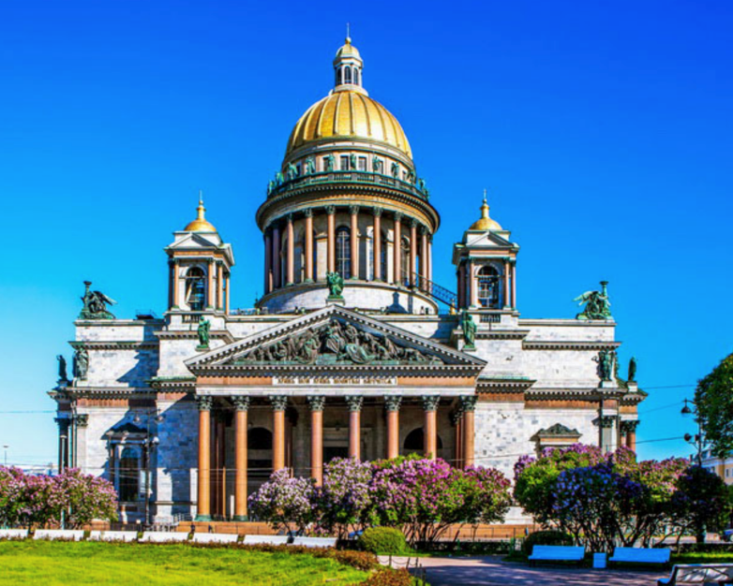
- Nhà Thờ Thánh Issac (bên ngoài) là một trong những biểu tượng nổi bật của St. Petersburg, thu hút mọi ánh nhìn với vẻ đẹp hùng vĩ và tráng lệ. Phía bên ngoài, nhà thờ được trang trí bằng 112 cột đá hoa cương khổng lồ, mỗi cột cao tới 15m và nặng từ 64 đến 114 tấn, tạo nên một bức tường vững chãi, tráng lệ. Những cột đá này không chỉ là minh chứng cho tài nghệ xây dựng của các kiến trúc sư mà còn thể hiện sự vĩ đại và hoành tráng của công trình, khiến nhà thờ Thánh Isaac trở thành một trong những công trình kiến trúc đáng ngưỡng mộ nhất của St. Petersburg.
- Tượng Kỵ sỹ đồng: là một trong những biểu tượng nổi bật của St. Petersburg, tôn vinh Sa Hoàng Peter Đại Đế – vị hoàng đế vĩ đại nhất trong lịch sử Đế chế Nga. Tượng đài này không chỉ là một tác phẩm nghệ thuật kiệt xuất mà còn là sự ghi nhận cho sự nghiệp huy hoàng và tầm ảnh hưởng sâu rộng của Peter Đại Đế đối với nước Nga.
- Thánh đường Chúa Cứu Thế trên máu (bên ngoài)

16h30: Đoàn tiếp tục trải nghiệm du thuyền trên sông Neva, nơi du khách có thể ngắm nhìn cảnh sắc tuyệt đẹp của thủ đô phương Bắc. Khi xuôi theo dòng sông, qua các kênh đào và đại lộ Neva, du khách sẽ có cơ hội chiêm ngưỡng hoàng hôn rực rỡ, mang đến một vẻ đẹp huyền bí và khác biệt so với bất kỳ nơi nào khác.

18h00: Ăn tối tại nhà hàng địa phương.
Nghỉ đêm tại 4* hoặc tương đương.

Ngày 06: ST. PETERSBURG (Ăn sáng, trưa, tối)
07h00: Quý khách ăn sáng tại khách sạn.
8h00: Xe và HDV đưa Quý khách đi tham quan:
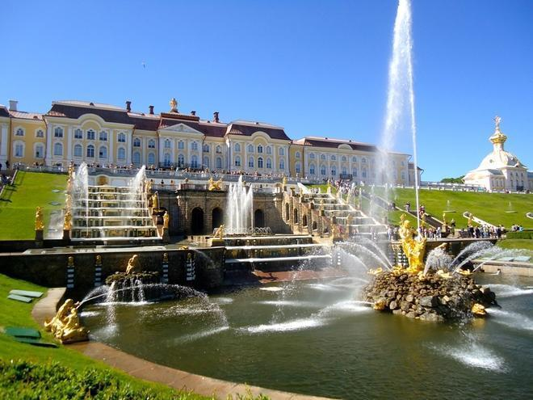
- Hạ viện Cung điện Mùa Hè, còn được gọi là Versailles của nước Nga, là một kiệt tác kiến trúc nằm ở ngoại ô St. Petersburg, từng là nơi nghỉ ngơi thanh bình trong mùa hè của các triều đại Nga Hoàng. Cung điện này không chỉ là biểu tượng của sự xa hoa và quyền lực mà còn là một không gian nghệ thuật tuyệt vời, nơi mọi chi tiết đều tỏa sáng với sự tinh tế và kiêu sa. Được bao quanh bởi những công viên rộng lớn, những đài phun nước lấp lánh và những khu vườn tinh xảo, Hạ viện Cung điện Mùa Hè là một bức tranh sống động của vẻ đẹp thiên nhiên kết hợp với bàn tay tài hoa của con người. Mỗi bước chân dạo quanh cung điện là một lần du khách được lạc vào thế giới của những câu chuyện huyền thoại, nơi những bức tường vàng rực rỡ, những căn phòng tráng lệ và những lối đi uốn cong như dẫn dắt người ta về với quá khứ lộng lẫy của nước Nga Hoàng. Đây là nơi hội tụ của lịch sử, nghệ thuật và thiên nhiên, xứng đáng là điểm đến không thể bỏ qua trong hành trình khám phá thành phố của các cung điện.

12h00: Ăn trưa tị nhà hàng địa phương.
13h00: Xe và HDV đưa Quý khách đi tham quan
- Thành phố cảng Kronstadt: Thành phố nằm trên đảo Kotlin, trải nghiệm đi qua đường hầm vượt biển Baltic.
- Vườn Pie Đại Đế: Người thành lập Kronstadt, chiêm ngưỡng những chiến hạm thuộc Hải quân Nga neo đậu tại đây. Kronstadt trước đây là nơi đóng quân của Hạm đội Baltic.
- Thánh đường Nicolas (Bên trong): Thánh đường linh thiêng nhất của Hải quân Nga với Quảng trường Mỏ neo và tượng đài của Đô đốc Hải quan Makarov.
18:30 Ăn tối tại nhà hàng.
Nghỉ đêm tại 4* hoặc tương đương.

Ngày 07: ST PETERSBURG- MATXCOVA (Ăn sáng, trưa, tối)
07h00: Quý khách ăn sáng tại khách sạn và làm thủ tục trả phòng
08h00: Quý khách làm thủ tục trả phòng khách sạn, xe và HDV đưa Quý khách khởi hành ra ga và lên tàu cao tốc về Matxcova
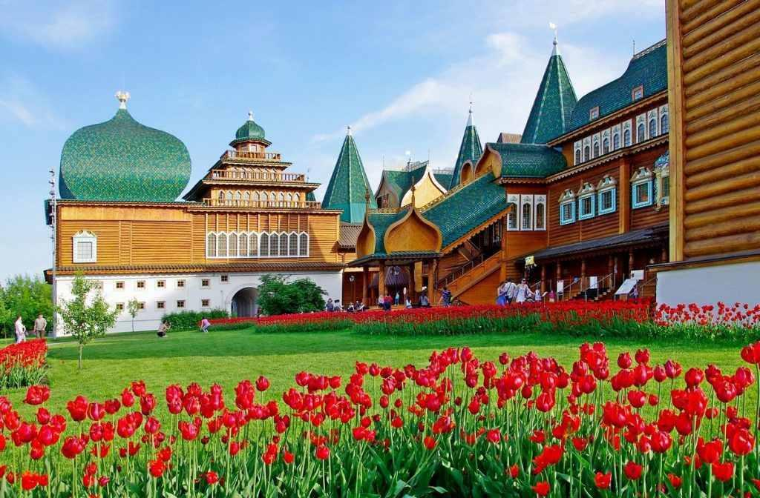
12h00: Đến Matxcova, đoàn ăn trưa tại nhà hàng địa phương.
13h00: Xe và HDV đưa Quý khách đi tham quan
- Công Viên Kolomenskiy - nơi có lâu đài Kremlin bằng gỗ của Sa Hoàng Alexey Mikhailovich (không bao gồm vé vào nhà gỗ) Tại đây, Quý khách có thể tham quan một số thắng cảnh hoặc dạo bước, chụp ảnh với cảnh sắc nên thơ của công viên.
- Mua sắm đồ lưu niệm tại Trung tâm thương mại
18:30 Ăn tối tại nhà hàng.
Nghỉ đêm tại 4* hoặc tương đương.

Ngày 08: MATXCOVA – HÀ NỘI (Ăn sáng, trưa)
07h00: Quý khách ăn sáng tại khách sạn.
8h00: Xe và HDV đưa Quý khách đi tham quan:
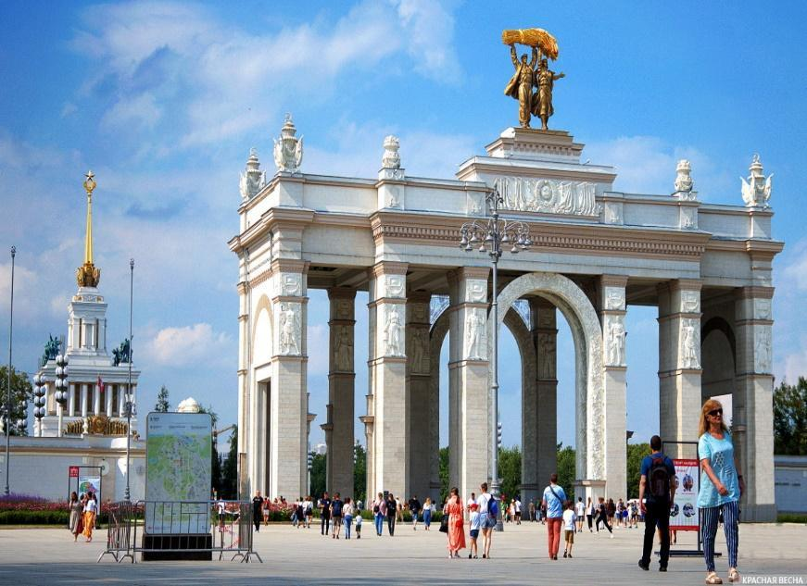
- Công viên VDNH (Không bao gồm vé vào các khu triển lãm) ở Moscow là một trong những điểm du lịch nổi bật và hấp dẫn của thành phố. Đây là một công viên rộng lớn, kết hợp giữa khu vực xanh thư giãn và các triển lãm về các thành tựu khoa học, công nghệ, và văn hóa của Liên Xô cũ. Khi đi dạo trong công viên, Quý khách sẽ được chiêm ngưỡng các công trình kiến trúc mang tính biểu tượng, như Cổng Vàng, Đài phun nước "Những người bạn các dân tộc Liên Xô", cũng như các gian pavilions mang dấu ấn của các ngành công nghiệp và thành tựu kinh tế trong thời kỳ Liên Xô. Khu vực này còn có những khu vườn xinh đẹp, các hồ nước và đài phun nước nghệ thuật, tạo nên một không gian thư giãn lý tưởng cho du khách.
12h00: Ăn trưa tại nhà hàng địa phương.
Sau đó, xe và HDV đưa đoàn ra sân bay Sheremetryevo để làm thủ tục cho chuyến bay VN62 cất cánh lúc 17h40 về Hà Nội (SVO – HAN 17:40 – 06:05+1). Quý khách ăn tối & nghỉ đêm trên máy bay.
Chuyến bay về lại Hà Nội: VN62 29MAY SVOHAN 1740 0605+1

Ngày 09: HÀ NỘI
Quý khách ăn sáng trên máy bay.
06h05:Hạ cánh tại sân bay Nội Bài, xe đưa Quý khách về điểm đón ban đầu. Chia tay kết thúc chương trình.
Lưu ý: Tùy theo thời tiết và lịch làm việc của các địa điểm du lịch, lịch trình du lịch của từng ngày có thể thay đổi, nhưng vẫn đảm bảo cho quý khách thăm hết các địa điểm du lịch nêu trên. Giờ bay và tàu tuỳ thuộc vào hãng hàng không và đường sắt.

GIÁ TOUR BAO GỒM | GIÁ TOUR KHÔNG BAO GỒM
- Vé máy bay theo hành trình: Hà Nội – Matxcova – Hà Nội (Vietnam Airlines). Hành lý xách tay 10kg + Hành lý ký gửi 1 kiện 23kg x 2 chiều.  - Thuế sân bay, bảo hiểm hàng không và phụ phí xăng dầu hàng không.  - Phí visa Nga và thư mời từ đối tác tại Nga  - Vé tàu cao tốc SAPSAN Matxcova-St. Petersburg – Matxcova  - Khách sạn 4* có trong chương trình (02 người/phòng. nếu lẻ sẽ ở ghép 3 hoặc nếu không thể ghép được sẽ phải chịu chi phí phòng đơn).  - Xe ô tô chất lượng đời mới phục vụ đoàn + 01 chai nước/người/ngày theo chương trình ở Nga.  - Các bữa ăn theo chương trình mức 15-17$/người/bữa chính  - Vé tham quan theo chương trình: Điện Kremlin, Hạ viện của Cung điện mùa hè (Vườn Hạ Uyển), Cung điện mùa Đông, Cung điện Ekaterina, Bảo tàng Borodino, vé tàu Metro, du thuyền sông Neva  - Hướng dẫn viên tiếng Việt kinh nghiệm, nhiệt tình theo chương trình tại Nga.  - Hướng dẫn viên đi cùng đoàn từ Việt Nam (với đoàn trên 15 khách)  - Bảo hiểm du lịch mức đền bù tối đa 50.000 USD/vụ | - Hộ chiếu còn hạn trên 06 tháng, có thông tin nơi sinh, còn ít nhất 2 trang trống liền nhau để dán visa  - Visa nhập cảnh lại Việt Nam cho khách mang quốc tịch nước ngoài.  - Phụ thu nghỉ phòng đơn (nếu có): trường hợp khách đăng ký đi lẻ 1 mình; nếu đoàn khởi hành có 02 khách lẻ Nam hoặc 02 khách lẻ Nữ, Công ty sẽ linh động ghép vào thành 01 phòng twin phù hợp; trong trường hợp không có khách lẻ nào khác để ghép với quý khách, quý khách vui lòng đóng phí phòng đơn).  - Tiền tip cho HDV & lái xe mức 7 USD/người/ngày x 9 ngày  - Chi phí cá nhân như: đồ uống, điện thoại, giặt là quần áo, hành lý quá cước…  - Các chi phí khác không có trong chương trình.  - Chi phí dời ngày, đổi hành trình (đổi chặng), nâng hạng vé máy bay.  - Hóa đơn VAT (vui lòng thông báo khi đăng ký tour).  - Phí phát sinh tăng nhiên liệu hoặc thuế sân bay (nếu có từ phía hãng hàng không)

ĐIỀU KIỆN HOÀN HỦY ĐỔI
Khách hàng yêu cầu huỷ tour
Sau khi ký hợp đồng, nếu Bên A yêu cầu huỷ tour thì chính sách phí huỷ tour được áp dụng như sau:
Thời gian huỷ tour | Phí huỷ áp dụng
Sau đặt tour và trước khởi hành 90 ngày trở lên | 5.000.000đ/ khách
Sau đặt tour và trước khởi hành 45 ngày - 89 ngày | 15.000.000đ/khách
Sau đặt tour và trước khởi hành 30 - 44 ngày | 50% tổng giá trị tour
Sau đặt tour và trước khởi hành 20 - 29 ngày | 90% tổng giá trị tour
Sau đặt tour và trước khởi hành 15 - 19 ngày | 100% tổng giá trị tour

Lưu ý:
*Phí hủy tour áp dụng trong mọi trường hợp khi khách hàng chủ động yêu cầu hủy tour (mọi trường hợp liên quan đến việc nhiễm COVID-19 hoặc thông báo chưa tiêm đủ vaccine,…. đều không được chấp nhận)
*Quý khách không hợp tác gửi hồ sơ đúng hạn (bao gồm hộ chiếu còn hạn trên 6 tháng kể từ ngày cuối cùng của tour khởi hành) hoặc không đến lăn vân tay theo lịch hẹn sẽ được coi là đơn phương hủy hợp đồng. Phí hủy áp dụng tính theo bảng bên trên. Thời gian được xác nhận hủy tour được tính từ ngày Quý khách trễ hẹn hạn nộp hồ sơ
Hủy tour / thay đổi tour vì lý do liên quan đến xin Visa
- Trong quá trình Bên A nộp hồ sơ xin visa cho Bên B xét duyệt:
  - Nếu Bên B nghi ngờ hồ sơ của 1 hoặc hơn 1 thành viên tham gia tour có động cơ bỏ trốn tại Nga thì Bên B có quyền từ chối xin visa cho thành viên đó và Bên B sẽ hoàn trả tiền đặt cọc tour của khách hàng đó – phí xét duyệt hồ sơ là 1.000.000đ (một triệu đồng).
- Trường hợp du khách không đạt visa do các yếu tố chủ quan của bên A (Không phối hợp với công ty để cung cấp đủ giấy tờ theo quy định của đại sứ quán, không tham gia lịch hẹn đúng ngày, có hẹn phỏng vấn mà không tới nếu Đại Sứ Quán yêu cầu trình diện và phỏng vấn, đã từng cư trú bất hợp pháp tại Nga, có hành vi vi phạm pháp luật và vi phạm quy định về xuất nhập cảnh, thuộc diện cấm xuất cảnh mà không khai báo): chi phí không hoàn lại trong mọi trường hợp là 20.000.000vnđ/ người (bao gồm phí visa, phí hoàn hủy vé máy bay và dịch vụ tại nước ngoài).
- Trường hợp du khách không đạt visa do Đại Sứ Quán từ chối: phí huỷ là 3.000.000đ /người.
- Trường hợp du khách được cấp visa nhưng thời gian nhận kết quả visa không kịp để khởi hành cùng đoàn thì toàn bộ tiền đặt cọc được bảo lưu để sử dụng cho các đợt khởi hành sau của Bên B (áp dụng phí chênh lệch giá tour nếu có) trong khuôn khổ thời hạn visa cho phép. Nếu hết thời hạn hiệu lực của visa được cấp mà Bên A vẫn chưa chọn được ngày khởi hành phù hợp thì số tiền bảo lưu tự động hết giá trị.
- Một trong các khách bên A bị từ chối visa thì các khách còn lại vẫn đi tour theo hợp đồng đã kí kết
Huỷ tour do Công ty Du lịch
Do tính chất tour ghép đoàn, nếu trước ngày khởi hành 3 ngày mà Bên B không gom đủ 10 khách hoặc số khách được cấp visa trước khởi hành 3 ngày không đảm bảo tối thiểu 10 khách thì Bên B có quyền huỷ đợt khởi hành theo hợp đồng và cùng Bên A sắp xếp chọn ngày đi mới căn cứ theo kết quả visa được cấp. Nếu bên A không sắp xếp đi theo lịch khởi hành mới thì bên B hoàn lại tiền đặt cọc cho bên A sau khi trừ chi phí visa.
Huỷ tour do Bên thứ 3
Trong trường hợp chương trình bắt buộc phải thay đổi ngày khởi hành hoặc rút ngắn ngày tour do lỗi của Bên thứ 3 (hãng hàng không, nhà xe, đơn vị cung cấp dịch vụ tại Nga). Bên B có trách nhiệm làm việc lại với Bên thứ 3 để sắp xếp chương trình và dịch vụ hợp lý nhất cho Bên A và phải thông báo cho bên A bằng văn bản, nếu bên A chưa đồng ý với sự thay đổi chương trình mới thì bên B phải có trách nhiệm dàn xếp, đàm phán với bên thứ 3 để đạt được thỏa thuận như đã cam kết với bên A. Nếu bên A, bên B và bên thứ 3 cùng đồng thuận thì chương trình du lịch vẫn tiến hành theo lịch đã ấn định.
Trong trường hợp 3 bên không thể thống nhất phương án mới và bên A không đồng ý với phương án thay đổi chương trình hay dời ngày khởi hành thì bên B phải hoàn lại giá trị hợp đồng sau khi trừ phí xin visa (nếu có)
Huỷ tour do Nga ra sắc lệnh đóng cửa
Nếu Tour buộc phải hủy vì nước Nga ra sắc lệnh đóng cửa du lịch hoặc không tiếp nhận khách du lịch đến từ Việt Nam thì toàn bộ tiền đặt cọc của Quý khách sẽ được thực hiện bảo lưu để sử dụng cấn trừ cho việc đặt tour sau của Bên A tại Bên

HƯỚNG DẪN HỒ SƠ XIN VISA DU LỊCH NGA
Các bản hồ sơ như sau: cung cấp hồ sơ gốc cho công ty trước 45 ngày khởi hành trở lên
1/ Hộ chiếu gốc: Hộ chiếu không bị tẩy xóa, sửa chữa, các trang không bị rách rời, không có dấu hiệu giả mạo. Hộ chiếu còn thời hạn ít nhất là 6 tháng, còn ít nhất 2 trang trống gần nhau để dán visa. Hộ chiếu cần có thông tin Nơi sinh
2/ Ảnh: 02 ảnh kích thước 3,5 * 4,5 cm nền trắng, khuôn mặt chiếm 80% (ảnh gốc, không nhận ảnh chụp nghiêng, đội mũ và đeo kính đen, chụp mới nhất, không chấp nhận ảnh chỉnh sửa, trang điểm quá đậm)

3/ Tờ khai bổ sung: Cá nhân tự khai theo mẫu (đính kèm)

4/ 01 bản Căn cước công dân mới nhất photo hoặc scan

MẪU ĐƠN XIN VISA NGA
THÔNG TIN CÁ NHÂN
- Họ và tên theo hộ chiếu:

2. Họ tên khác / nếu có:
3. Giới tính: ☐ Nam ☐ Nữ
4. Tình trạng hôn nhân: ☐ Độc thân ☐ Đã kết hôn ☐ Ly dị ☐ Ly thân ☐ Góa chồng/vợ

5. Ngày sinh: |  | 6. Nơi sinh:
7. Quốc tịch: |  | 8. Quốc tịch khác / nếu có:
9. Số CMND: Số CCCD:
10. Địa chỉ trên hộ khẩu:

11. Địa chỉ nơi ở hiện tại:

12. Điện thoại nhà: |  | 13. Điện thoại nơi làm việc:
14. Fax nơi làm việc: |  | 15. Số di động cá nhân:
16. Địa chỉ email:
17. Số hộ chiếu: |  | 18. Quốc gia cấp hộ chiếu:
19. Thành phố cấp: | 20. Ngày cấp: |  | 21. Ngày hết hạn:
22.Đương đơn đã từng bị mất hộ chiếu không?

THÔNG TIN DU LỊCH
23. Mục đích chuyến đi: Bên công ty Du lịch khai

24. Mô tả mục đích chuyến đi tới Nga: Bên công ty Du lịch khai

25. Lịch trình của chuyến đi : |  | Bên công ty Du lịch khai
26. Các địa danh sẽ tới thăm quan
27. Địa chỉ lưu trú tại NGA
28. Ai sẽ chi trả cho chuyến đi?
☐Tự chi trả

☐ Công ty chi trả (Tên công ty, địa chỉ, số điện thoại)

☐Người thân chi trả (Tên người chi trả, mối quan hệ với đương đơn, số điện thoại)

29. Có đi cùng với ai khác không? ☐ Có ☐ Không
Họ tên người đi cùng (Nếu có):
30. Tên đơn vị tổ chức chuyến đi |  | Bên công ty Du lịch khai
31.Đương đơn đã nhập cảnh vào NGA lần nào chưa? ☐ Đã từng ☐ Chưa
Nếu đã từng nhập cảnh, cung cấp thông tin chuyến đi gần đây nhất:
- Ngày nhập cảnh: - Ngày xuất cảnh:

32. Đương đơn đã từng được cấp thị thực vào Nga chưa? ☐ Đã từng ☐ Chưa
Nếu đã được cấp, ghi đầy đủ thông tin:
- Ngày cấp: - Nơi cấp: - Loại thị thực: Số Visa:
THÔNG TIN LIÊN HỆ TẠI NGA
Bên công ty Du lịch cung cấp
THÔNG TIN GIA ĐÌNH: nếu cha mẹ mất vẫn cần khai
Lưu ý: nếu không nhớ rõ ngày/tháng sinh thì chỉ ghi năm sinh
34. Họ tên cha đẻ: |  | 35. Ngày sinh: Nơi sinh
36. Họ tên mẹ đẻ : |  | 37. Ngày sinh: Nơi Sinh
38. Cha mẹ của đương đơn có sinh sống tại Nga không? ☐ Có ☐ Không
Có
- 39. Đương đơn có người thân khác (không phải là cha mẹ) sinh sống tại Nga không?
40. Họ tên vợ/chồng: bắt buộc khai  (KHAI KỂ CẢ ĐÃ LY HÔN/ đã mất) |  | 41. Ngày, tháng, năm sinh (bắt buộc ghi đầy đủ):
42. Quốc tịch: |  | 43. Nơi sinh (bắt buộc ghi đầy đủ):
44. Địa chỉ nhà:
THÔNG TIN CÔNG VIỆC HIỆN TẠI (bắt buộc)
45. Chức Vụ hiện tại:

46. Tên công ty hiện tại:
- Địa chỉ công ty:
- Điện thoại công ty
- Email công việc:
48. Tổng thu nhập hàng tháng (VNĐ):
Mô Tả Công Việc của bạn: ……………………….

TRÌNH ĐỘ HỌC VẤN
57. Tên trường Đại học, CĐ, Trung cấp mà đương đơn từng học:

58. Địa chỉ:
59. Ngành học: Quản trị kinh doanh
Lịch sử đi lại:
Kể tên các đất nước đã đi trong vòng 3 năm trở lại đây:

